**Названия птиц на аварском языке с переводом на русский язык**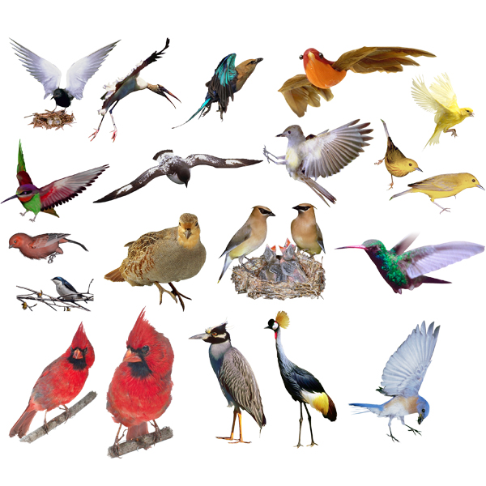

Лакълакъ – аист

Къадако – воробей

Гъеду – ворона

Микки – голубь

Ч1ег1ерх1инч1 – грач

Гъот1орк1о – дятел

Руз – сова

Лачен – сокол

Булбул – соловей

Чаргъеду – сорока

Ч1игъа – скворец

Вараних1инч1 –страус

Милъиршо – ласточка

Лъарах1инч1 – синица

Гьудгьуд – удод

Хъвекц1ум – беркут

Рохьих1инч1 – дрозд

Гагу – кукушка

Къункъра – журавль

Х1анкъва – лебедь

Ц1ум – орел

Т1авус – павлин

Хьуц1ич1ороло – цапля

Жужук – чиж

Хьуц1их1инч1 – чибис

Хъиргъу – ястреб

Ч1ег1ерх1инч1 – грач

Къохьолъалк1ач, г1унк1к1х1инч1 – летучая мышь

**МКОУ «Манасаульская СОШ»**